La Cámara Peruana del Calamar Gigante - CAPECAL hace su lanzamiento oficial en el marco de importante feria CONXEMAR
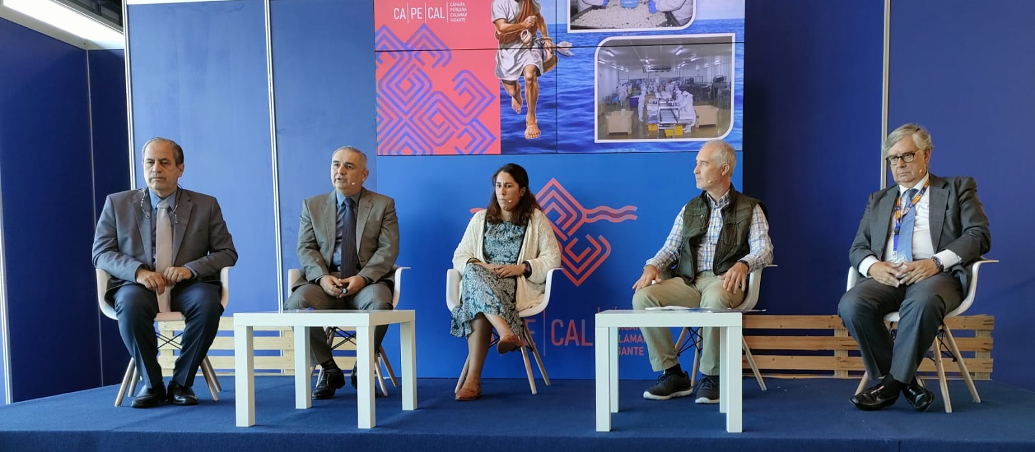
De izquierda hacia la derecha) Alfonso Miranda, Gerardo Carrera, Carmen González-Valles, Juan Luis Manso, y Juan Vieites.

La Cámara Peruana del Calamar Gigante (CAPECAL) presentó en la Feria Internacional de Productos del Mar Congelados, CONXEMAR (Vigo, España) un acuerdo público, en el que se compromete a afrontar los retos de sostenibilidad que enfrenta la pesquería a nivel nacional e internacional.

Este acuerdo fue recientemente firmado entre CAPECAL y WWF Perú - WWF (una de las organizaciones de conservación independientes más reconocidas y respetadas del mundo).

Con este convenio, marca el hito inicial de un camino que esperan impacte positivamente en el sector mundial de los calamares.

CAPECAL está conformada por 17 empresas procesadoras y exportadoras peruanas de calamar gigante (Dosidiscus gigas), que juntas, representan más del 60% del valor de las exportaciones. Estas se han asociado voluntariamente en una plataforma que les permita articular esfuerzos con los demás actores de la gobernanza y de la cadena de valor de la pesquería del calamar gigante.

Las empresas son conscientes de la necesidad de impulsar y participar en el Programa de Mejora Pesquera del Calamar Gigante (FIP- por su acrónimo en inglés), a fin de convertir esta pesquería en una actividad más sostenible.

El evento contó con la participación del Capitán de Navío Alberto Arrese, Agregado Naval en la Embajada del Perú en España; Juan Luis Manso, responsable de compras de ALCAMPO y Juan Veites, Presidente de la Confederación de empresarios de Galicia, quienes apoyaron esta iniciativa.

En las últimas dos décadas, el calamar gigante se ha convertido en una de las pesquerías más importantes para el consumo humano directo en el Perú y es una de las pesquerías artesanales de mayor volumen en el mundo - con la participación de una flota registrada de más de 2,500 embarcaciones artesanales. Esta pesquería genera un enorme impacto económico y social para el Perú, logrando alcanzar valores de exportación superiores a los 850 millones de dólares en el año 2019.

“Podemos esperar de CAPECAL en los próximos años un total compromiso con el impulso del proyecto de mejora del calamar gigante en el Perú”, afirma Gerardo Carrera, Presidente de CAPECAL.
Las compañías fundadoras de CAPECAL son Pacific Freezing Company, Sabanamar Pacífico, Océano Seafood, Peruvian Sea Food, Transmarina del Perú, Refrigerados Fisholg e hijos, Marfrío Perú, COINREFRI, Produmar, Perupez, Seafrost, Fernández, Altamar foods, Dexim, Sakana, Peru Frost y PROANCO.

“Desde el lanzamiento del FIP en 2107 se han ido dando pasos adelante y sumando esfuerzos. El compromiso de la industria peruana se materializa con la formación de CAPECAL que será un actor clave en el éxito del FIP,” dijo Carmen González-Valles Martínez, Directora de Enlaces de Mercados de Sustainable Fisheries Partnership (SFP).

Cabe mencionar que la iniciativa de CAPECAL fue formada con el apoyo de SFP.

